Instituto Parroquial Nuestra Señora del Valle

6º Grado | Profesora: Carolina Cáceres  mailto:ccaceres@institutonsvallecba.edu.ar

Trabajo Práctico N°8 – ¿Cómo se producen los videojuegos?
Bienvenidos!

Actividad 1

- Segunda parte

Han trabajado acerca de las personas, los roles y las tareas detrás del desarrollo de los juegos, ¿qué otras cosas se pueden destacar analizando un juego?
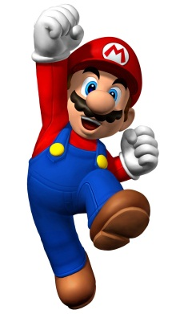
- Jueguen al Super Mario Bros. Una vez que completen el nivel World 1-1, observen el video “Super Mario Bros: Level 1-1 - How Super Mario Mastered Level Design”, en Extra Credits (activando los subtítulos en castellano) donde se identifican aspectos claves en la conformación del nivel de juego.
- A continuación, analicen los siguientes juegos: Pacman, y Sonic.
Observen cómo se desplaza el jugador, con cuántas teclas/posibilidades de movimiento se cuenta, cómo es la interfaz gráfica (estética, paleta de colores, cantidad de pantallas incluidas en el juego), cuáles son las fronteras de movimiento.
- Saquen conclusiones acerca de los aspectos comunes y diferentes que observan entre ellos. Realicen un cuadro comparativo

¿Qué es un proyecto y cuáles son las tareas que se deben realizar?
No es posible pensar el diseño de la gráfica ni el aspecto de un personaje sin antes definir como mínimo, el documento de diseño del juego (principalmente el guion) para que, con ello, se pueda precisar la personalidad o el tipo de intervenciones que realizará el personaje en el marco de la historia.
- Plantear sobre la base de juegos conocidos como Fortnite, Minecraft, u otros, cuáles son las etapas de desarrollo. Es decir Concepto/idea-Personajes-Animación-escenas- Comercialización (Como se vende o se accede)
Secuenciación de etapas para el desarrollo de un proyecto de videojuegos
.¡¡MUCHA SUERTE!!!
Fecha sugerida de entrega: 14 de agosto

